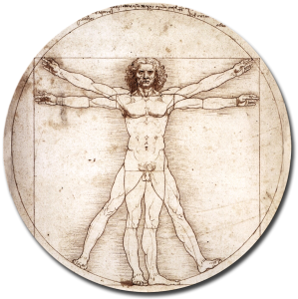

Liceo LEONARDO DA VINCI
Via Cavour, 6 - 40033 Casalecchio di Reno • Tel. 051 591868
Via Panfili, 17/3 - 40133 Bologna • Tel. 051 6194857

bops080005@istruzione.it • bops080005@pec.istruzione.it
Liceo Scientifico Liceo Scientifico Potenziato Liceo Linguistico Liceo Linguistico EsaBac Liceo delle Scienze Umane Liceo Economico-Sociale

Incontri con studenti e famiglie

Per la presentazione della propria offerta formativa il Liceo Da Vinci apre le porte a studenti e famiglie nelle seguenti date:
- Presentazione generale dell'offerta formativa del Liceo Da Vinci in diretta streaming:
- martedì 6 dicembre ore 16.00 - 18.00
- Presentazione generale dell'offerta formativa del Liceo Da Vinci in incontri in presenza organizzati su due turni (dalle 15.00 alle 16.30 e dalle 17.20 alle 18.50):
- martedì 15 novembre sede di via Cavour 6 Casalecchio di Reno
- giovedì 1 dicembre sede di via Panfili 17/3 Bologna

Per gli incontri generali circa 300 visitatori per ogni turno ricevono un biglietto cartaceo all’ingresso. Ogni biglietto è associato a un partecipante. Nel caso, ad esempio, un genitore voglia partecipare accompagnato dal figlio, dovranno essere entrambi presenti al momento del ritiro del biglietto e dovranno ritirare un totale di due biglietti. I biglietti vengono rilasciati a partire da 40 minuti prima dell’inizio dell’incontro: inizio rilascio biglietti alle 14.20 per l’incontro delle 15.00 e alle 16.40 per l’incontro delle 17.20.
- Presentazione degli indirizzi presenti al Liceo Da Vinci in incontri in presenza organizzati su due turni (dalle 15.00 alle 16.30 e dalle 17.20 alle 18.50):
- sabato 26 novembre sede di via Panfili 17/3 Bologna
- sabato 17 dicembre sede di via Cavour 6 Casalecchio di Reno
Negli incontri per indirizzi, per ogni turno ricevono un biglietto cartaceo all’ingresso 90 visitatori per ogni indirizzo. Ogni biglietto è associato a un partecipante. Nel caso, ad esempio, un genitore voglia partecipare accompagnato dal figlio, dovranno essere entrambi presenti al momento del ritiro del biglietto e dovranno ritirare un totale di due biglietti. I biglietti vengono rilasciati a partire da 40 minuti prima dell’inizio dell’incontro: inizio rilascio biglietti alle 14.20 per l’incontro delle 15.00 e alle 16.40 per l’incontro delle 17.20.

